Manual de desenvolvimentoEmpathy Bot

linha curta

Setembro de 2019

# 

# O Hardware

1. Raspberry PI
2. [BrickPI by dexter Industries](https://www.dexterindustries.com/brickpi3-tutorials-documentation/)
3. Raspberry PI Serial Camera
4. Speaker
5. Button

Nota sobre as peças: Uso do BrickPi é opcional, sendo facilmente substituído por peças comuns.

# A Câmera

* A câmera deve ser instalada na porta serial do Raspberry PI

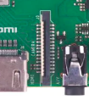

# O ambiente

1. DexterOS
   1. Sistema operacional desenvolvido pela Dexter industries.
   2. Já instalado Python 2 e Bibliotecas para controle do BrickPi.
2. Conexão com a internet.

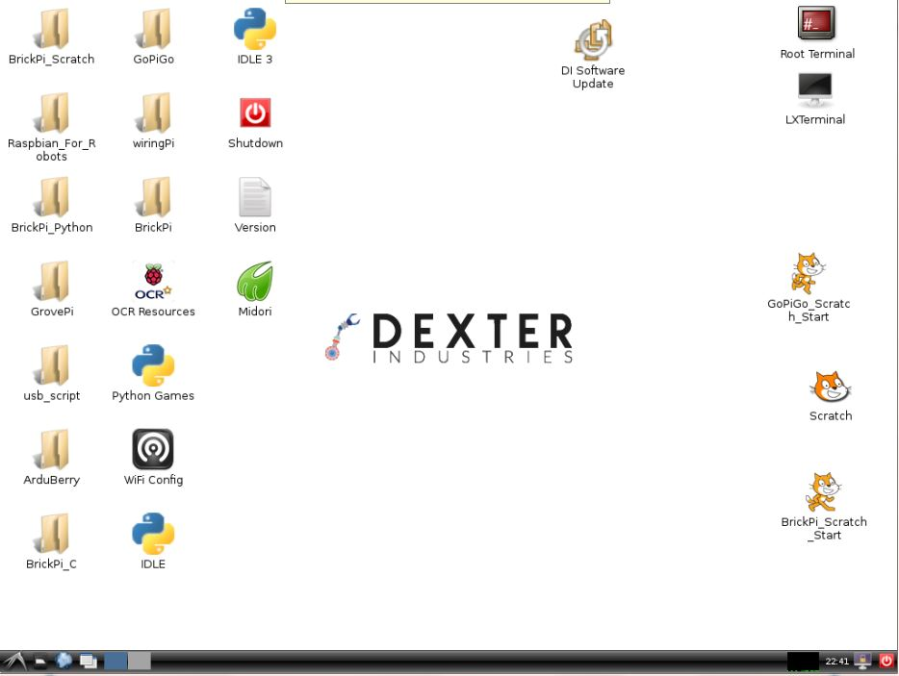

Dica: Conectar raspberry PI a mesma rede wifi do computador de acesso para se conectar ao workspace do robô, após isso acesse página de configuração: [Acesse aqui](https://www.dexterindustries.com/BrickPi/brickpi3-getting-started-step-2-connect-brickpi/brickpi3-getting-started-step-2-connect-brickpi-with-a-pc/)

# O Software

* Versão do Python: O Empathy Bot foi desenvolvido em Python 2 devido a facilidade de integração com o BrickPI.
* Código fonte: [Acesse](https://github.com/publi0/EmpathyBot)

# Configurações

* Copiar arquivo Main.py para a pasta /home/pi/EmpathyBot/
* Copiar pasta de áudios para /home/pi/EmpathyBot/audio/
* Instalar Microsoft Cognitive Faces
  + No terminal: pip install cognitive_face
* Definir as portas corretas para cada componente.

PORT_4 - Porta referente ao botão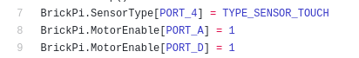

PORT_A - Porta referente ao Motor

PORT_D - Porta referente ao Motor

* Conexão com a microsoft

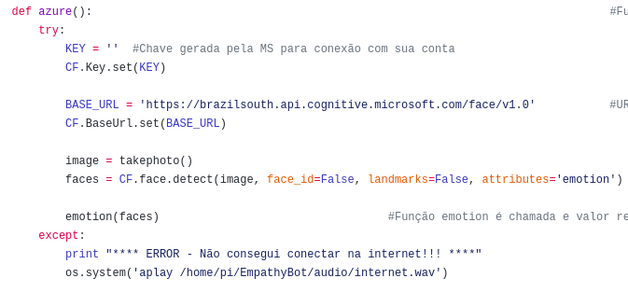

* + Na sua conta azure gere uma chave de acesso para o serviço de cognitive faces na região Brazil South.
  + Insira a chave gerada no campo KEY = 'INSIRA AQUI'
  + <https://azure.microsoft.com/pt-br/services/cognitive-services/>

# 

# Documentação

Funções

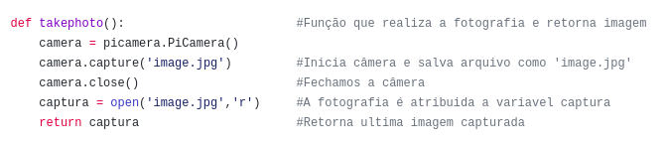

Realiza a captura da foto

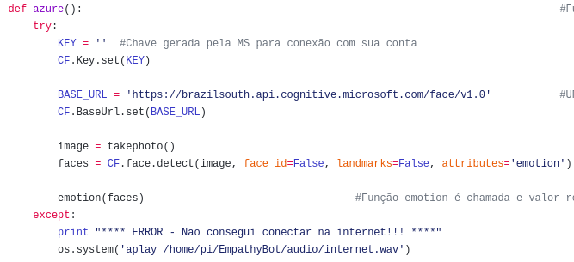

Realiza a conexão com o Azure e chama a função emotion(faces) com os parametros retornados pela microsoft.

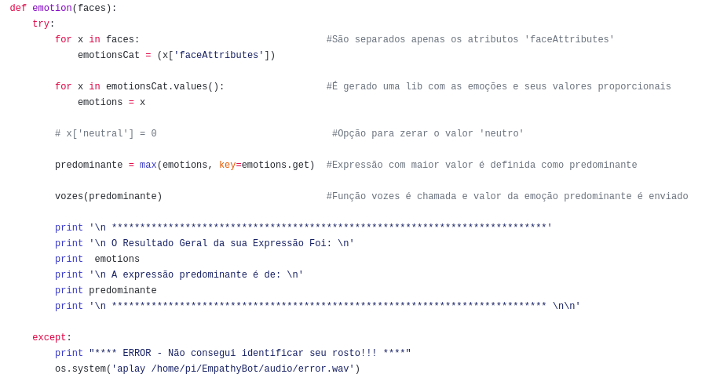Define qual foi a emoção com maior valor de confiabilidade e chama a função Vozes com o nome da maior expressão como parâmetro.

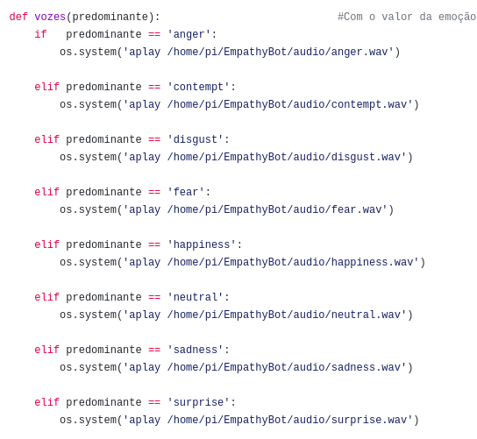

Reproduz o áudio correspondente ao parâmetro recebido.

traço curto

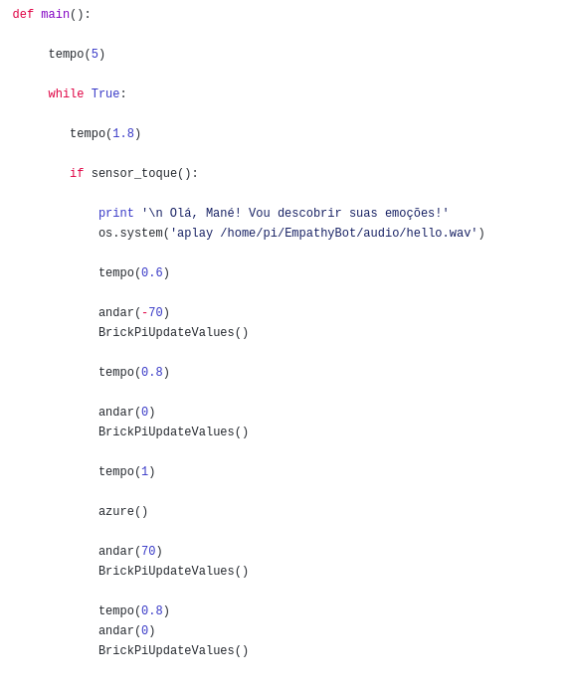

Função main onde é definida a ordem de execução das funções assim como os movimentos a serem realizados.

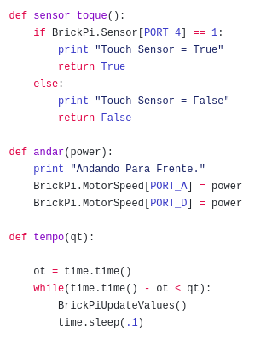

* *sensor_toque* retorna True ao ter o botão pressionado
* *andar* recebe valor com velocidade que andar ( Ex: 0 até 255)
* *tempo* recebe valor em milissegundos com o tempo de espera para a próxima função.
* BrickPiUpdateValues atualiza as leituras e escritas para os sensores do brickPI.